Настройка сетевой карты
Адрес ONT-приставки 192.168.100.1
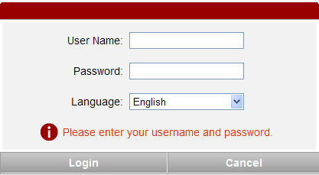
Логин и пароль для настройки –

telecomadmin
admintelecom

Если хотим настроить приставку роутером, заходим в раздел LAN и привязываем LAN2 к layer3
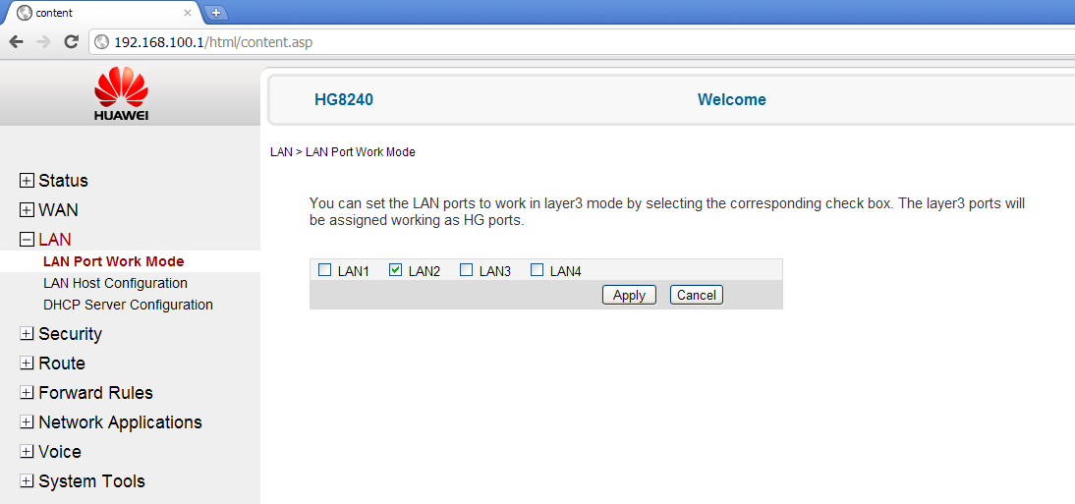
Затем заходим в раздел WAN->WAN Configuration
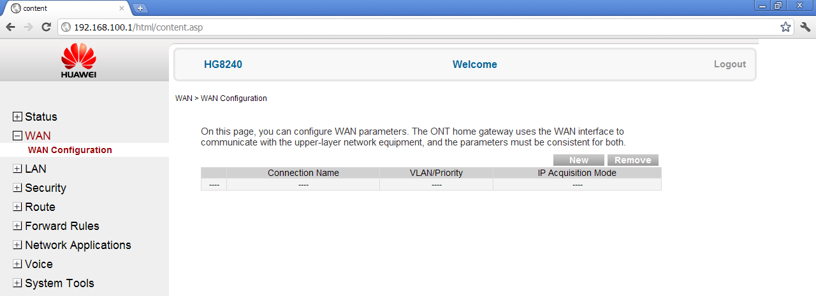
Кнопка New
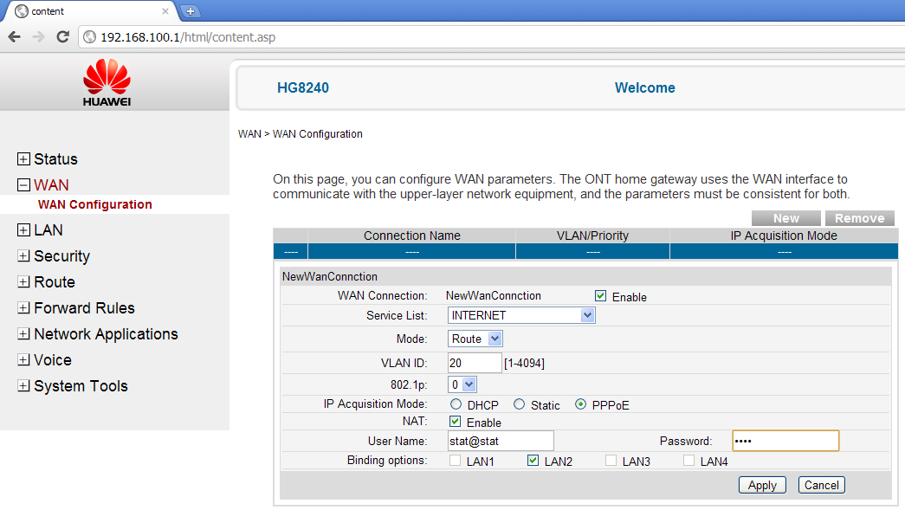
Заполняем все поля и отмечаем нужные кнопки. Не забываем указать LAN2
Для настройки телефонии создаём ещё одно подключение в WAN
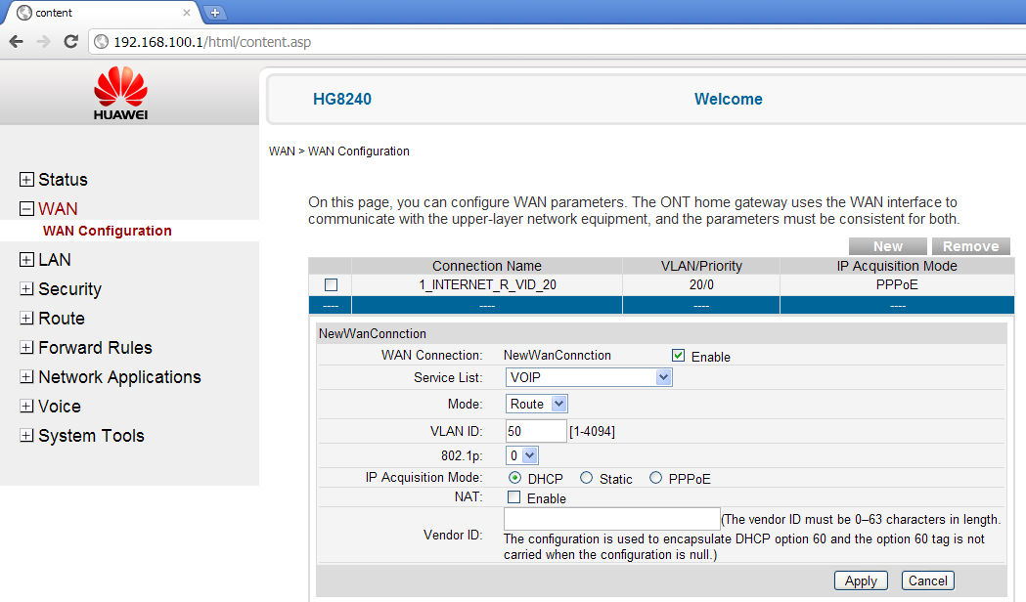
Затем заходим в раздел Voice-> VoIP Interface Configuration Там прописываем все необходимые данные. Обязательно выбираем созданное VoIP подключение в полях Signaling Port и Media Port
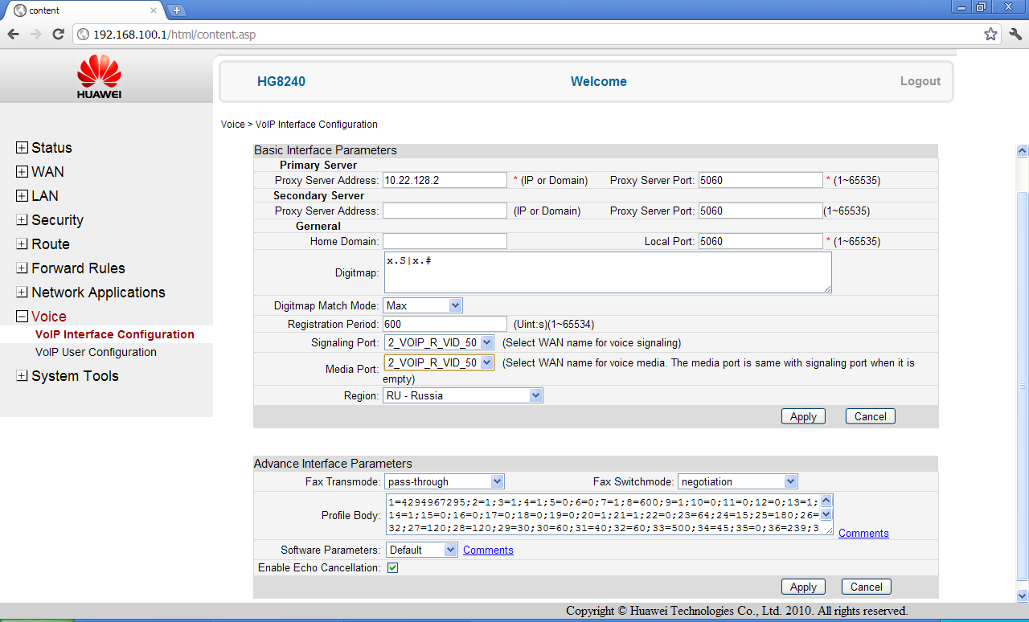Далее заходим в настройки VoIP User Configuration и прописываем там данные пользователя.
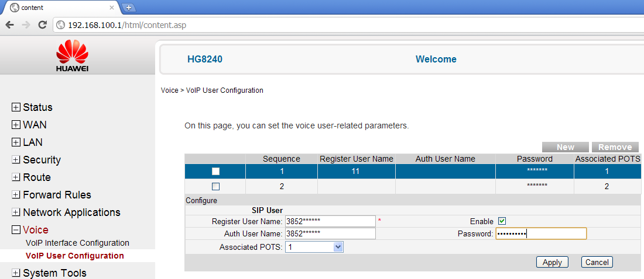
Далее сохраняем конфигурацию.
